Nom :
Prénom :
Classe :

Mon cahier de sciences
Version prof
Les énergies renouvelables : les éoliennes

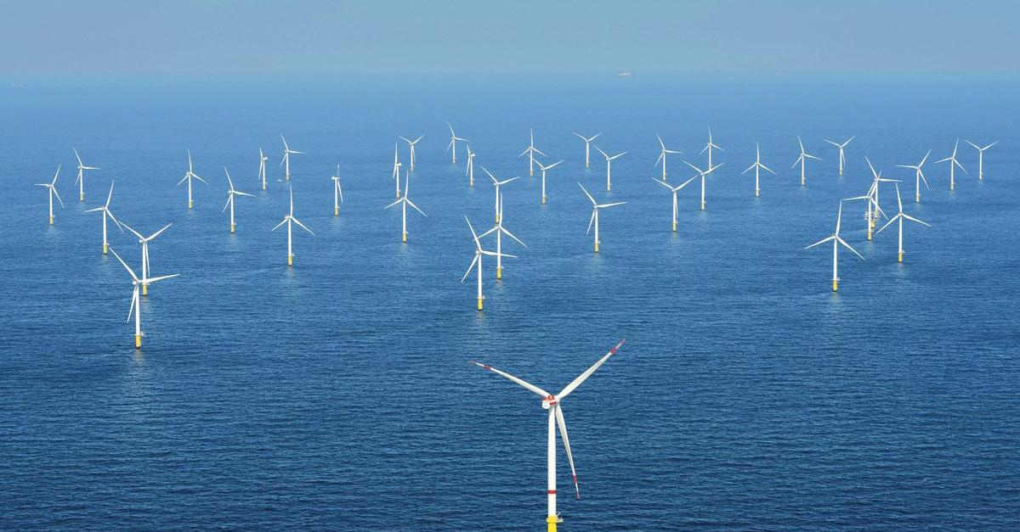


A. Mise en situation
Découverte des appareils électriques
Quelle est la fonction de ces appareils électriques c’est-à-dire qu’est-ce que ces appareils sont capables de faire quand ils reçoivent de l’électricité ? Comment s’appellent ces nouvelles énergies produites ?
Liste des appareils électriques | Fonctions  (capables de) | Type d’énergie produite
Sèche-cheveux | - Chauffer l’air (chaleur)  - Mettre l’air en mouvement | - Energie thermique  - Energie mécanique
Bouilloire | - Produire de la chaleur | - Energie thermique
Spot | - produire de la lumière  - produire de la chaleur | - Energie lumineuse  - Energie thermique
…
…
…

B. L’énergie

Les appareils électriques réceptionnent l’électricité et la transforment en une autre énergie. Ce sont des récepteurs.
En physique, la lumière, la chaleur, le mouvement sont considérés comme des travaux.
L’énergie est donc la capacité de produire un travail.

C. La production d’électricité
D’où vient l’électricité qui arrive à la prise ? Comment arrive-t-elle jusqu’à la prise ? A ton avis ?
……………………………………………………………………………………………………………………………………………………………………………………………………………………………………………………………………………………………………………………………………………………………………………………………………………………………………………….
Confrontons nos idées à l’analyse d’un document :
Sur ces documents, où l’énergie est-elle produite ? Comment est-elle transportée ?
Elle est produite dans des centrales et transportée par des fils.

Quels sont les différents types de centrales qui apparaissent ?
Centrale thermique, centrale nucléaire, centrale hydraulique, éolienne, panneaux voltaïques.

Structuration :
L’électricité est produite dans des centrales et transportées vers les maisons grâce à des fils électriques.
Les centrales peuvent être différentes : éoliennes, panneaux solaires, centrales thermiques, centrales hydrauliques, centrales nucléaires.

D. Comment l’électricité est-elle produite ?

Observe la dynamo. Quelles sont les parties de la dynamo que tu reconnais ?

Un aimant, une roue et une manivelle, une bobine de fil de cuivre, un câble qui relie la roue à la bobine, deux fils électriques.

Annote les photos suivantes en indiquant les éléments qui composent la dynamo.
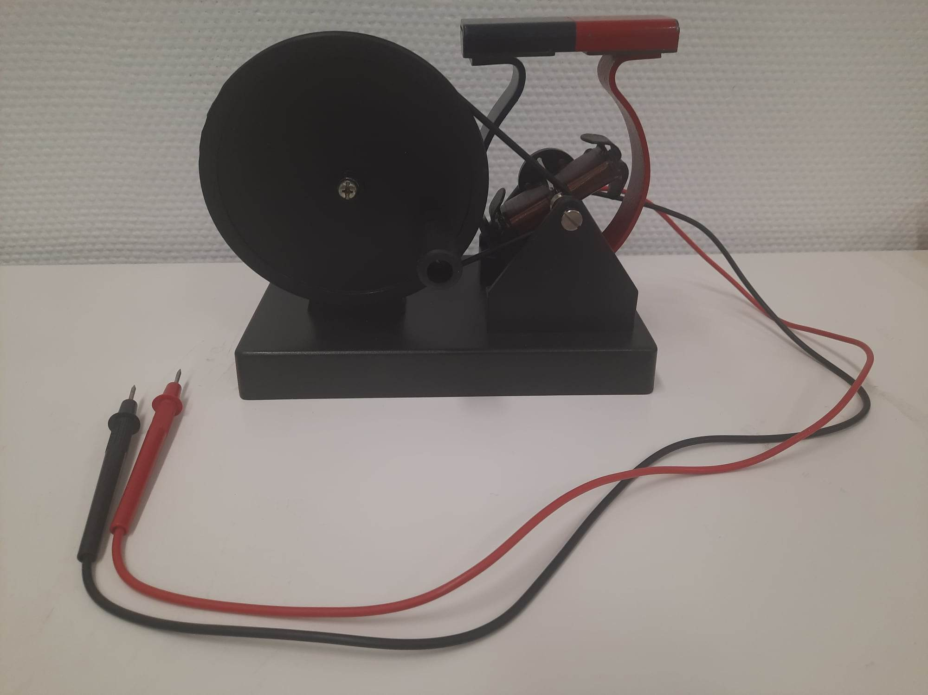

Relie les deux fils électriques à une petite ampoule. Commence à tourner la manivelle de la dynamo.
Observations de la manipulation :
Lorsqu’on fait tourner la manivelle l’ampoule s’allume.

Principe de la dynamo :
Chaque fois qu’une bobine de fils de cuivre est en mouvement par rapport à un aimant puissant, il y a une production d’électricité. La dynamo transforme de l’énergie mécanique en énergie électrique C’est un générateur.

Quelle énergie a-t-on dû fournir à la dynamo pour que la bobine se mette à tourner dans l’aimant et produise de l’électricité ?
C’est l’énergie musculaire qui permet de mettre la bobine en mouvement faire tourner la bobine de cuivre.

E. Énergies renouvelables et énergies non renouvelables

Les centrales électriques fonctionnent sur le principe de la dynamo. Une énorme bobine de cuivre tourne par rapport à un aimant.
Quelles sont les différentes énergies qui permettent le mouvement de la bobine dans les centrales ?
Reprends les documents n°1 et 2 et essaie de trouver quelle est la source de l’énergie qui est transformée en énergie mécanique dans chaque centrale.

Centrales | Sources d’énergie
- l’éolienne  - La centrale hydraulique  - La capteur solaire  - la centrale thermique  - La centrale nucléaire | - Le vent  - La chute d’eau  - La lumière du soleil  - Le charbon, le gaz,  - L’uranium

Pourquoi l’enseignante a-t-elle utilisé deux couleurs différentes pour écrire les sources d’énergie ?

A ton avis ?
………………………………………………………………………………………………………………………………………………………………………………………………………………………………………………………………………………………………
………………………………………………………………………………………………………………………………………………
Confrontons nos idées à l’analyse des fiches qui présentent les caractéristiques mais aussi les avantages et les inconvénients de chaque source d’énergie.

Mise en commun- débat.

Structuration :
Une énergie est dite renouvelable lorsqu'elle provient de sources que la nature renouvelle en permanence, par opposition à une énergie non renouvelable dont les stocks s'épuisent.
Une énergie renouvelable ne produit pas de déchets polluants.
Les centrales thermiques classiques rejettent des gaz qui contribuent au réchauffement climatique.
Dans les centrales nucléaires, c’est de l’eau qui sort des tours de refroidissement mais les déchets sont très dangereux pour l’environnement.

F. La production d’électricité avec une éolienne
A l’aide du document annexe n° 3, annote les différentes parties d’une éolienne.
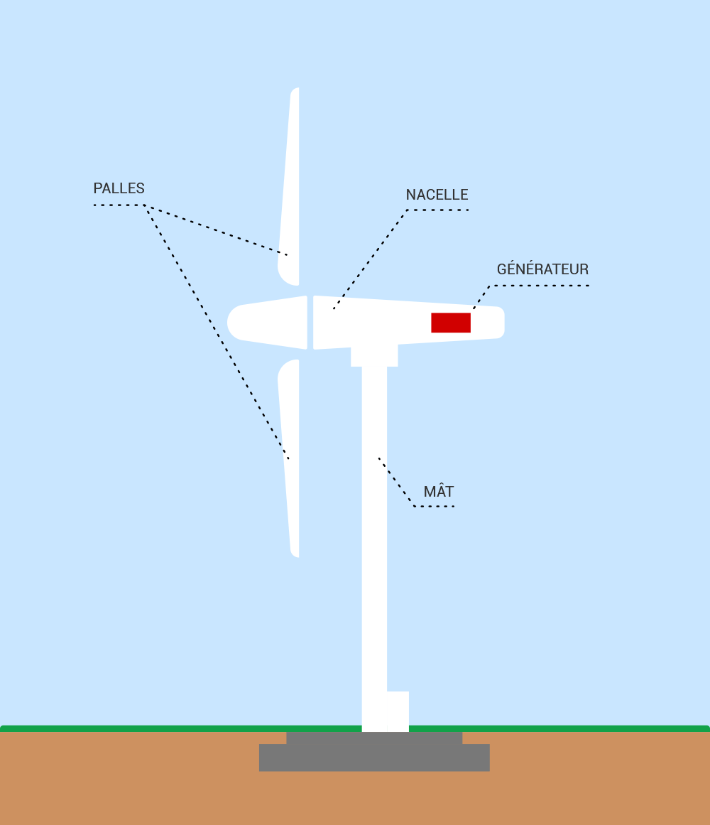

Quels sont les facteurs qui pourraient faire varier la vitesse de rotation de l’éolienne ?
- La vitesse du vent
- Le nombre de pales
Observe le kit présenté dans la boîte. Quel est l’instrument de mesure de l’électricité qui est fourni avec ce kit ? Comment fonctionne-t-il ?
Fonctionnement du Voltmètre
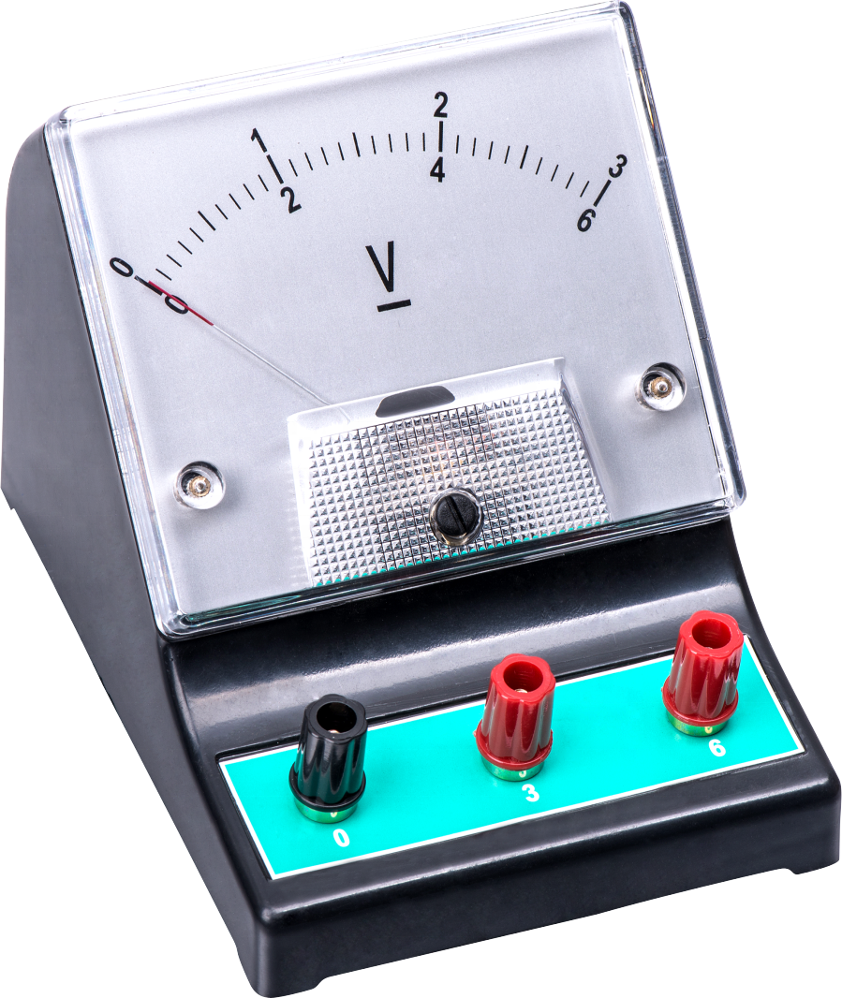
Un voltmètre mesure l’énergie de l’électricité. Plus il y a d’électricité fournie par l’éolienne, plus l’aiguille s’écarte du 0. Attention de bien connecter les fiches de l’éolienne sur la prise qui permet de mesurer un courant maximum de 3 volts et de bien mesure sur l’échelle de 3 Volts et non de 6 ou 15 V !

6. Construire une l’expérience et rédiger un rapport de laboratoire
En utilisant le matériel présenté, imagine une expérience qui te permettrait de mesurer si les facteurs que tu as cités influencent bien la vitesse de rotation de l’éolienne et donc la production d’électricité.
- Ecris ton expérience sur une feuille de brouillon.
- Fais la liste du matériel dont tu as besoin.
- Prépare un tableau où tu pourras noter tes résultats.
DOCUMENT 1
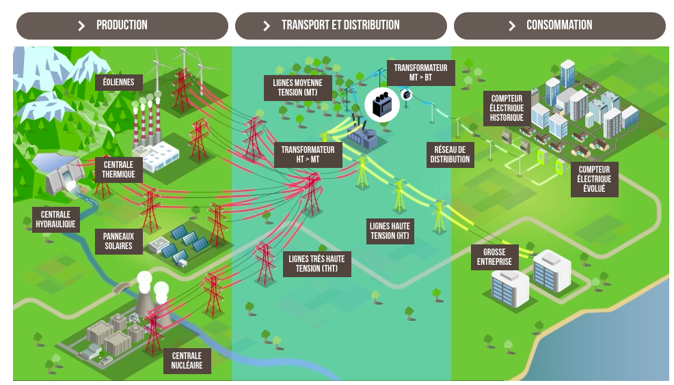

DOCUMENT 2
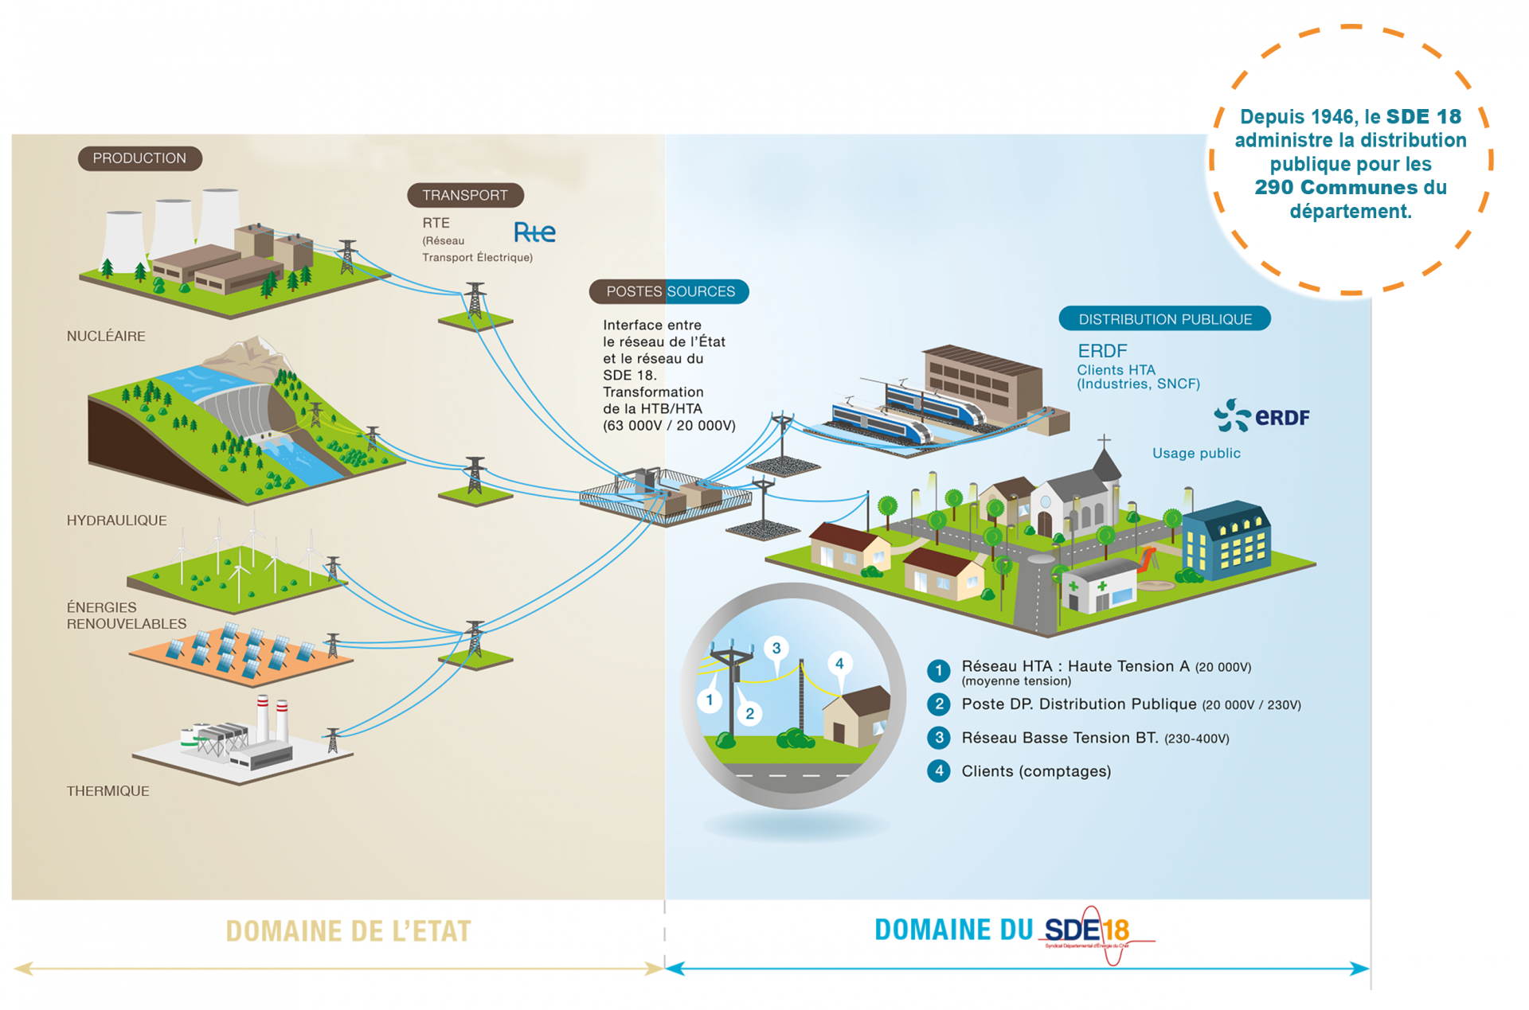
Source : http://sciencesphysiques.e-monsite.com/medias/images/systeme-electrique-francais-2.png

DOCUMENT 3
